LUPU MIRUNA GRUPA 2121 SERIA A

TITLUL PROIECTULUI:

“FILTRUL-TRECE-SUS

SI

FILTRUL-TRECE-JOS

IN RC"



Facultatea de Electronică, Telecomunicații și

Tehnologia Informației

Îndrumatori:

Prof. dr. ing. Adrian Tăut

Asistent dr. ing. Mihai Dărăban

**FILTRUL-TRECE-JOS**

În principiu, un filtru electric este un circuit care poate fi proiectat să modifice, să remodeleze sau să rejecteze toate frecvențele nedorite ale unui semnal electric și să accepte sau să treacă numai acele semnale dorite de proiectantul circuitelor.

Cu alte cuvinte, acesta "filtrează" semnalele nedorite și un filtru ideal va separa și va trece semnale de intrare sinusoidale pe baza frecvenței lor.

În aplicațiile de frecvență joasă (până la 100 kHz), filtrele pasive sunt construite în general folosind rețele simple (rezistor-condensator).

**Filtrul Low Pass** - filtrul trece-jos permite să treacă numai semnalele de frecvență joasă de la 0 Hz până la frecvența lui de tăiere (cut-off frequency), punctul ƒc, în timp ce blochează oricare altele mai înalte.

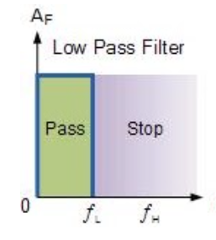

Un filtru RC Low Pass simplu pasiv, sau LPF, poate fi ușor realizat prin conectarea în serie a unui singur rezistor cu un singur condensator, după cum se arată mai jos.

În acest tip de aranjament de filtru, semnalul de intrare (Vin) este aplicat combinației serie (atât rezistor cât și condensator împreună), dar semnalul de ieșire (Vout) este preluat numai de pe condensator.

Acest tip de filtru este cunoscut, în general, ca un "filtru de prim ordin" sau un "filtru cu un pol", deoarece are doar o componentă "reactivă", condensatorul, în circuit.

**Schema electrica a unui circuit RC low-pass:**

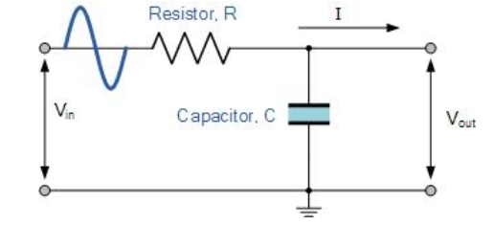

**Ecuatiile FTJ in RC in frecventa:**

Functia de transfer de ordinul 1 pentru un FTJ este de forma:

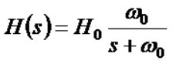

in care *H0* este amplificarea (castigul) la frecventa iar este *w0* pulsatia (frecventa) caracteristica.

In regim permanent, semnal sinusoidal, transferul intre intrare si iesire se poate scrie sub forma:

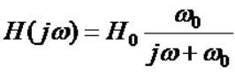

Caracteristica de frecventa la scara dublu logaritmica:

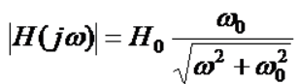

Caracteristica de faza la scara semilogaritmica:

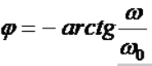

Parametrii functiei de transfer:

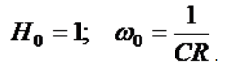

Functia de transfer se deduce-printr-un divizor de tensiune: s=jw

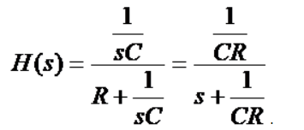

Frecventa de taiere a filtrului:

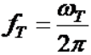

frecventa la care modulul amplificarii de tensiune scade cu 3 dB in comparatie cu modulul amplificarii la frecventa zero, *H0.*

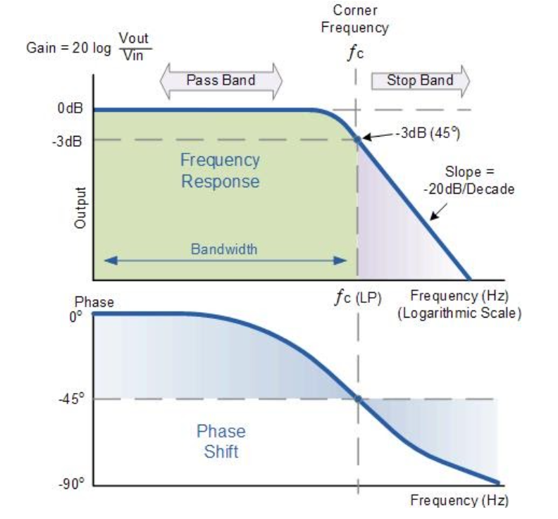

**FILTRUL-TRECE-SUS**

Filtrul High Pass - filtrul trece-sus permite doar trecerea semnalelor de înaltă frecvență de la frecvența lui de tăiere, punctul ƒc, până la infinit, în timp ce le blochează pe oricare altele mai joase.

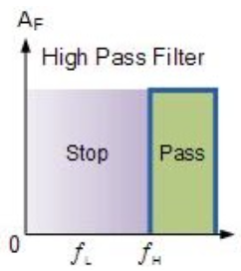

**Schema electrica a unui circuit RC high-pass:**

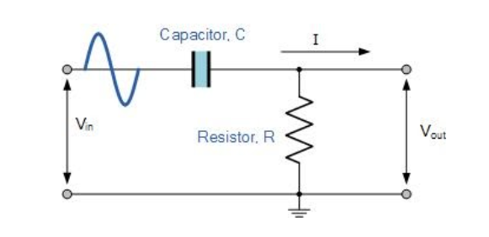

Ca si la FTJ, frecventa de taiere si parametrii functiei de transfer au aceleasi formule.

Functia de transfer de ordinul 1 pentru un FTS este de forma:

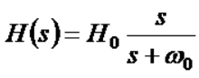

Regimul sinusoidal permanent:

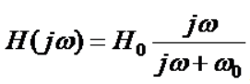

Modulul functiei de transfer:

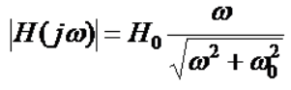

Defazajul dintre iesire si intrare:

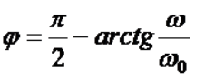

Functia de transfer:

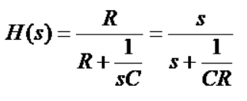

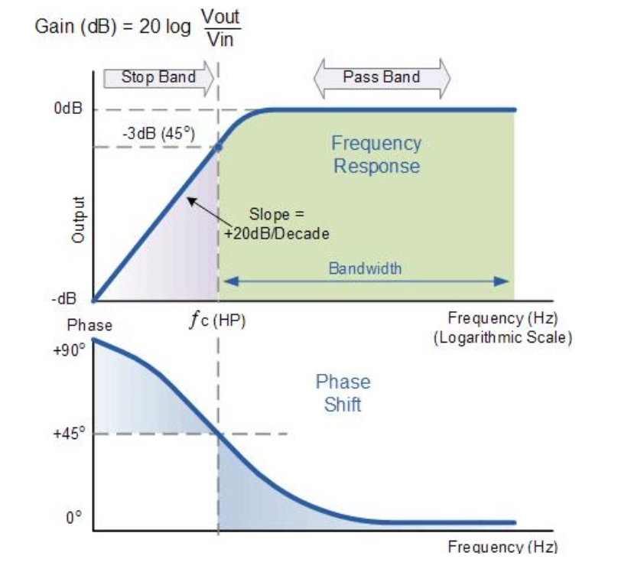

**COMPORTAREA IN TIMP A CIRCUITULUI RC**

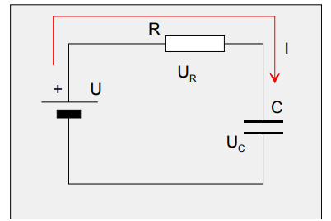

q = C∙U∙(1– e–t / (R∙C)) = qo∙(1– e–t / τ )

unde:

τ = R∙C este constanta de timp a circuitului;

qo = C∙U este sarcina maximă în condensator.

Expresia curentului electric prin circuit în funcţie de timp va fi:

I = dq/dt = (qo /τ)∙e–t / τ = (U/R)∙e–t / (R∙C)

Se pot calcula tensiunile pe condensator şi rezistenţă:

UC(t) = q/C = U∙(1– e–t / (R∙C)) = U − U∙e–t / (R∙C)

UR(t) = R∙I = U∙e–t / (R∙C)

Se observă că:

UC /U = q/qo = 1− e −t/ (R∙C)

UR /U =I/Imax = e −t/ (R∙C)

unde:

Imax = U/R

Găsim că:

UR /U = 1−(Uc/U) = e −t/ (R∙C)

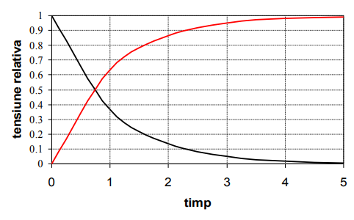

***BIBLIOGRAFIE***

<https://sites.google.com/site/bazeleelectronicii/home/filtre/2-passive-low-pass-filter>

<https://wikicro.icu/wiki/low-pass_filter>

<https://www.qdidactic.com/didactica-scoala/fizica/filtre-trece-jos-ftj258.php>

<https://sites.google.com/site/bazeleelectronicii/home/filtre/3-passive-high-pass-filter>

<https://www.qdidactic.com/didactica-scoala/fizica/filtre-trece-sus-fts423.php>

<https://phys.utcluj.ro/PersonalFile/Cursuri/BarleaLaborator/Circuit_RC.pdf>